南通大学安全监控审计系统
招标公告
我校采取公开招标方式，确定安全监控审计系统的供货单位。现将有关事项公告如下：
一、情况介绍、品牌型号、数量以及技术参数详见附件。
二、投标人基本要求
1、投标人具有独立法人资格，具备相应的经营资质和一定经营规模，拥有良好的信誉、经营业绩和售后服务。
2、所供设备必须有明确的生产厂家、型号规格、设备序列号、说明书、产地证书、合格证、质保书等，其技术参数须为原厂设计和产品说明书所标定。
3、无论投标结果如何，投标人自行承担投标发生的所有费用。
三、投标书基本要求
1、投标书须提供投标人简介、企业法人营业执照、法人代表身份证复印件和委托代理人身份证复印件、法人授权委托书、税务登记证、与所供产品相关的经销或代理授权证书复印件和近期主要业绩佐证材料等。
2、投标书分技术标书和商务标书。技术标书的正本一份，副本三份，必须附设备简介（详细配置）、图片；商务标书单独封装，正副本各一份，按配置列表报单价及总价。
3、提供验收标准和验收方法。
4、相关服务承诺及其优惠措施。
四、评标办法
1、开标前由招标工作组确定详尽的评标办法。
2、高于招标配置要求的投标书按招标公告规定的配置评议。
3、评标将以性价比为基本原则，性价比高者中标。
五、售后服务
1、设备质保期至少五年。
2、保修期内免费维护维修，保修期外提供免费维护和技术支持，维修只收材料成本费。
3、设备发生故障时，报修响应时间为24小时内到达现场，预计3个工作日内修复有困难时，供方应调配相同配置的设备及时替代使用。
六、交货及时间要求
1、原包装新品交货。
2、合同签定生效后十五个工作日内到货。
3、供方负责与相关单位配合，进行设备的安装、调试，保证设备正常运行后交付使用，并及时组织实物和技术验收。
七、付款方式
安装、调试、验收合格后，支付合同总金额的95％，另5％作为质保金，待保修期满后根据质保和售后服务情况支付。安装、调试、验收合格后退回中标人的投标保证金；开标后两周内退回未中标人的投标保证金。
八、投标时间及地点
请投标人于2011年11月3 日下午17：00前，将密封好的标书及投标保证金人民币伍仟整（转账支票或汇票）送至南通大学实验室与设备管理处采购供应科，并以现金方式缴纳评标费人民币叁佰元整。联系地址：南通市啬园路9号，南通大学主校区逸夫教学楼7号楼407室，邮政编码：226019。开户名：南通大学；开户行：建行南通分行；帐号：32001648636059123123。联系人：程鹏，联系电话/传真：0513-85012365，0513-85012138。 技术咨询：陈益均，联系电话：0513-85012470，13646289981.
九、不合格标书及违约处理
1、对不符合规定要求的投标书不予受理或作废标处理。
2、不能按期到货（包括供货验收不合要求），每延期1天扣投标保证金的1%。
3、投标人须严格维护招投标的公正性、合法性、合理性，一经发现违规者，一律取消本次投标或中标资格，其投标保证金不予退还，并保留追究其法律责任的权利。

南通大学仪器设备招标工作组
2011-10-27

附件：

网络行为安全审计系统技术方案

一 情况介绍

目前南通大学没有专有设备来监控用户的上网过程，无法满足安全部门对网络监控的需求，根据校园网实际和安全部门要求，在校园网内部署网络行为安全审计系统，拓扑结构如下：

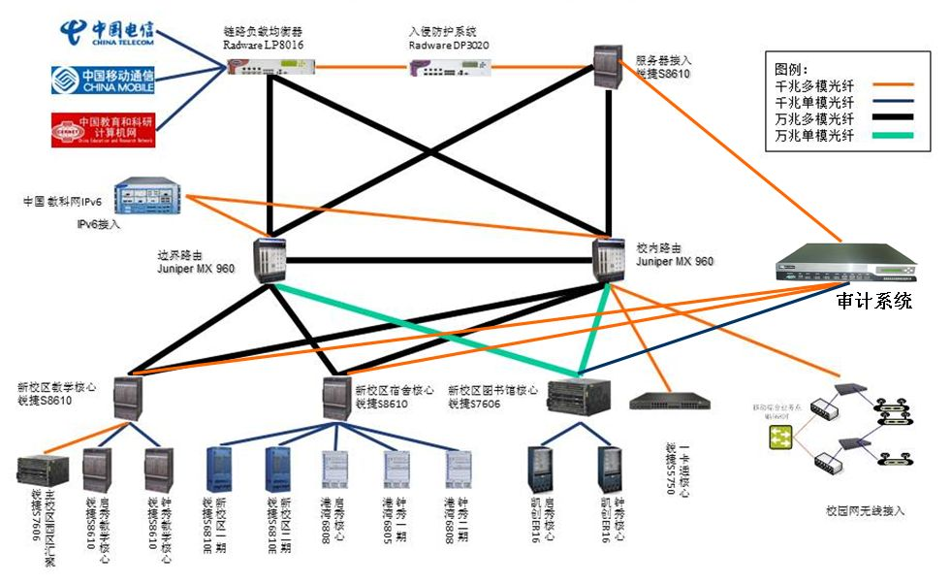

二 技术参数
1、品牌及型号
深信服AC8000-LS、网康NS25000、任子行T50000
2、数量
1套
3、技术参数
指标项 | 技术规格
设备旁路可承受流量 | ≥3Gbps
并发会话数 | ≥4,000,000
并发用户数 | ≥25000
设备接口 | 具备至少4个1000 Base-T 千兆电口  具备至少4个1000 Base-T千兆光口（满配千兆多模光纤模块）  至少具备一个串口
存储要求 | 本地存储空间必须≥1T，必须支持硬盘热挺拔技术，以便后期本地存储空间扩充。
功能指标 | 满足实名制上网需求，必须具备与我校当前实名认证系统（深澜计费系统）的接口，同时支持LDAP或RADIUS或Active Directory使用者认证。  上网终端产生的所有数据必须与实名认证信息捆绑，确保每一条上网监控审计记录日志都能定位到个人。
功能指标 | 支持采取旁路方式，对学校正常业务开展不会产生不良影响。
功能指标 | 提供精细的管理权限，特别是针对涉及公民隐私的查询业务模块提供单独的使用访问权限，并进行审计。
功能指标 | 实时监控功能，对各种审计行为和内容，实时流量，在线用户数等实时监控。
功能指标 | 数据统计，统计不同组内的用户实时流量排名情况，统计出组内用户的不同应用类型的排名情况。
功能指标 | 网页浏览审计，可以查询相应的浏览网站记录。  论坛发帖审计，可以查询到用户的发帖纪录和发帖内容。  邮件系统审计，可以查询用户收发邮件的记录及内容，包括邮件附件内容。  即时聊天审计，可以查询用户使用即时聊天工具的聊天信息记录及其内容，如QQ，MSN，飞信，雅虎通等。  FTP审计，可以查询用户登陆FTP服务器的记录及文件内容。  其它审计，包括视频播放审计，网络搜索审计，p2p下载审计，网络游戏审计，股票软件审计，远程控制审计等。
功能指标 | 日志关键字查询，提供全局海量日志数据（如：网页访问URL、POST内容、即时聊天账号、E-MAIL账号、源IP目的IP）的全文关键字查询功能。
功能指标 | 安全审计系统产生的所有监控审计日志信息具有60天以上保存期限。提供数据备份解决方案
尺寸 | 符合标准19英寸机架式规格
资质 | 公安部销售许可证
备注：
1、提供原厂五年全免质保。
2、提供不少于三人的原厂工程师培训。
3、根据学校采用的身份认证平台，免费定制行为审计系统与身份认证的实名制。

